מהי אזרחות?
הקשר בין האדם למדינה

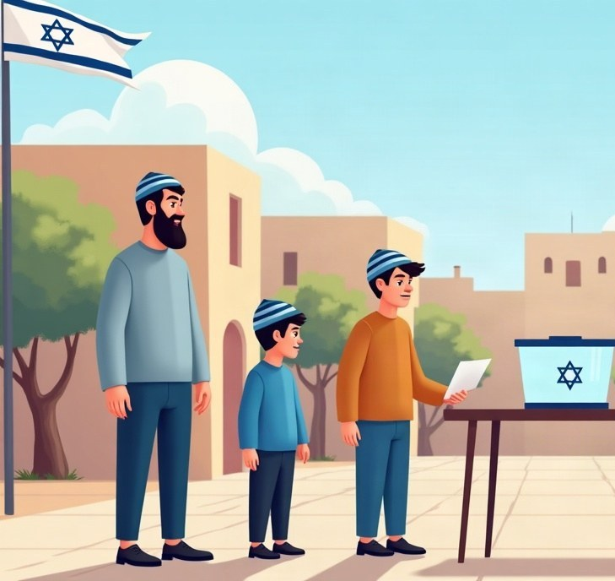
⚖️ מעמד משפטי
זכויות וחובות לפי החוק
❤️ שייכות
הזדהות וקשר למדינה
🙋 השתתפות
מעורבות פעילה בחברה
🏛️ מדינה =
טריטוריה · אוכלוסייה · שלטון · ריבונות

יחסי גומלין: המדינה דואגת לאזרח – האזרח שותף באחריות

